评价报告网上公示表
项目编号：WTT-23-309-DJ □预评价□设计专篇 □控制效果评价□现状评价☑定期检测□日常检测
项目名称 | 大唐瓜州新能源有限公司风电场定期检测
用人单位陪同人 | 郭海军 | 联系人 |  | 郭海军
项目地址 | 甘肃省酒泉市瓜州县大唐桥六第一风电场
项目负责人 | 张海涛 | 报告审核人 |  | 蒋陕峰
质量负责人 | 韩炜烨 | 技术负责人 |  | 成晓琦
项目组成员 | 张海涛、陈泶瑜、张浩岩
采样时间 | 2023.10.12
影像资料 | 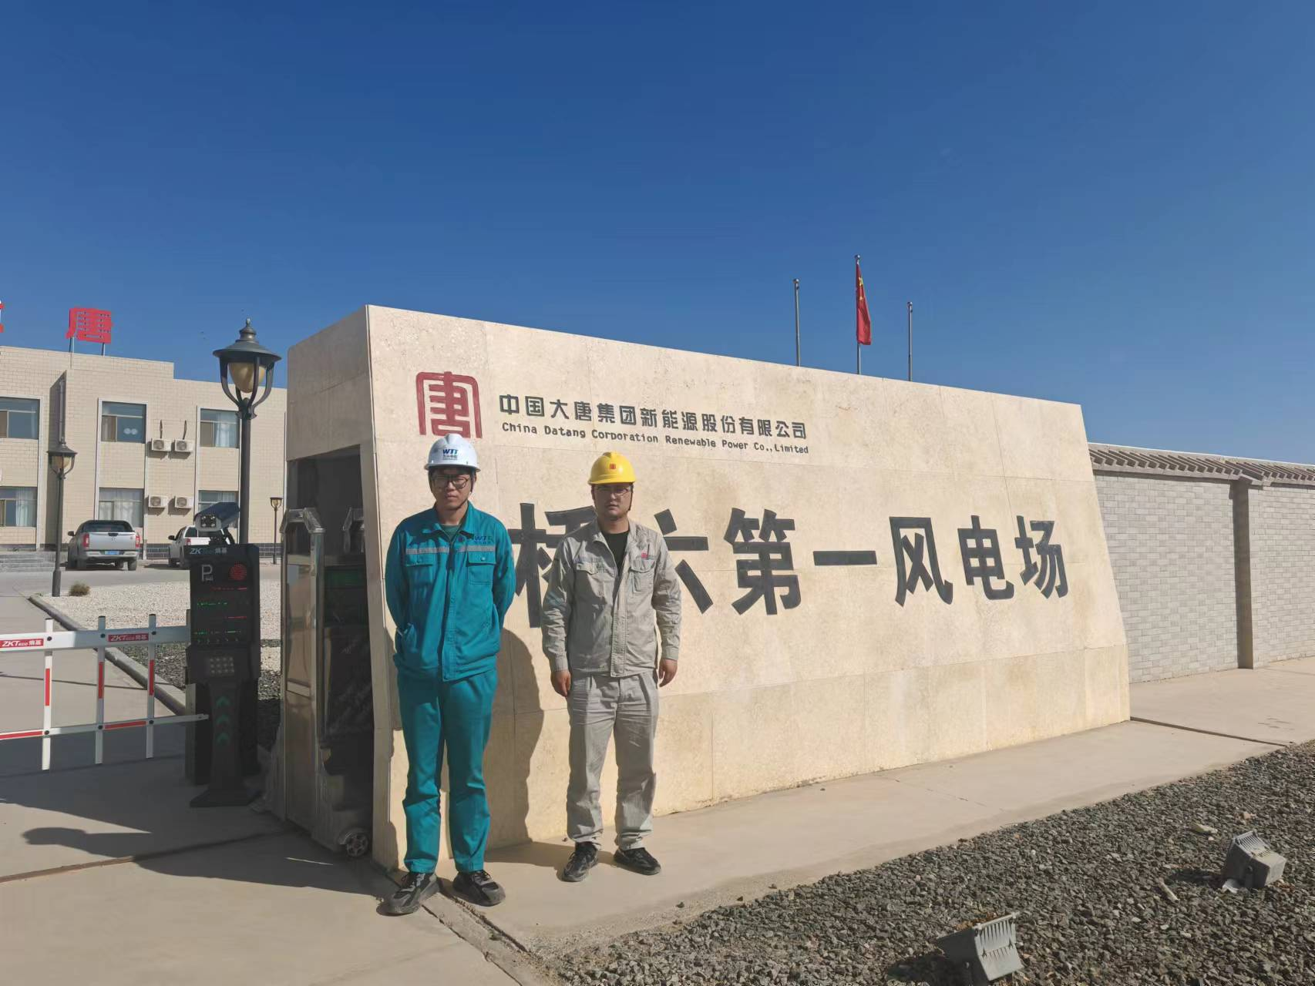 |  | 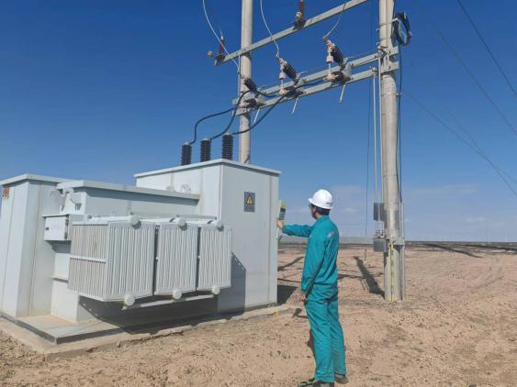
 | 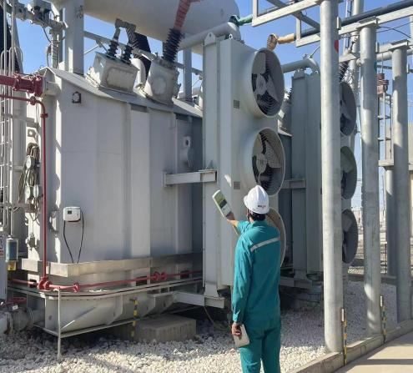 |  | 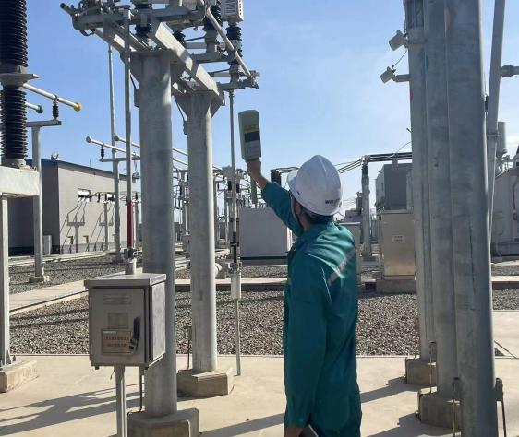
备注

